Қарағанды облысы Теміртау қаласы Ақтау кентінің жерлерін аймақтарға бөлу жобасын (схемасын), бағалау аймақтарының шекараларын және жер учаскелері үшін төлемақының базалық ставкаларына түзету коэффициенттерін бекіту туралы
Қарағанды облысы Теміртау қалалық мәслихатының 2021 жылғы 9 қыркүйектегі № 9/4 шешімі. Қазақстан Республикасының Әділет министрлігінде 2021 жылғы 17 қыркүйекте № 24409 болып тіркелді
Қазақстан Республикасы Жер кодексінің 8, 11-баптарына, Қазақстан Республикасының "Қазақстан Республикасындағы жергілікті мемлекеттік басқару және өзін-өзі басқару туралы" Заңының 6-бабана сәйкес, Теміртау қалалық мәслихаты ШЕШТІ:
1. Қарағанды облысы Теміртау қаласы Ақтау кентінің жерлерін аймақтарға бөлу жобасы (схемасы) осы шешімнің 1-қосымшасына сәйкес бекітілсін.
2. Қарағанды облысы Теміртау қаласы Ақтау кентінің бағалау аймақтарының шекаралары және жер учаскелері үшін төлемақының базалық ставкаларына түзету коэффициенттері осы шешімнің 2-қосымшасына сәйкес бекітілсін.
3. Осы шешім алғашқы ресми жарияланған күннен кейін күнтізбелік он күн өткен соң қолданысқа енгізіледі.
Қалалық мәслихат хатшысы | А. Ломакин
Теміртау қалалық
мәслихатының
2021 жылғы 9
қыркүйектегі
№ 9/4
Шешіміне 1 қосымша
Қарағанды облысы Теміртау қаласы Ақтау кентіңің жерлерін аймақтарға бөлу жобасы (схемасы)

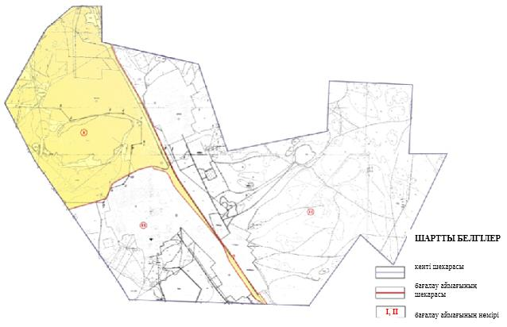

Теміртау қалалық
мәслихатының
2021 жылғы 9
қыркүйектегі
№ 9/4
Шешіміне 2 қосымша
Қарағанды облысы Теміртау қаласы Ақтау кентінің бағалау аймақтарының шекаралары және жер учаскелері үшін төлемақының базалық ставкаларына түзету коэффициенттері
Аймақ нөмірі | Бағалау аймақтарының шекаралары | Жер учаскелері үшін төлемақының базалық ставкаларына түзету коэффициенттері
I | Аймақ Ақтау кентінің солтүстік-батыс бөлігінде орналасқан, Солтүстік және батыс жағы Бұқар-жырау ауданының жерлерімен, шығысы Шоқай стансасы бағытындағы темір жолымен, оңтүстігі Карьер өзенінің арнасымен шектескен. | 1,1
II | Тарас Шевченко көшесінен бастап Карьер өзенінің арнасын жағалай темір жол жолдарына (Железнодорожная көшесі) дейін, сегізінші кварталдың бойындағы шекараларда.  Ғабиден Мұстафин кенті бағытындағы автожолдан бастап Ақтау кентінің солтүстік-шығыс бөлігіндегі Мырза станциясының аумағындағы шекараларда, Озерная, Шоссейная, Железнодорожная көшелері, вокзал маңындағы темір жол жолдары, Первомайская көшесі.  "Ескі кент" ауданы, Парковая көшесімен қиылысына дейінгі Нагорная көшесіндегі, Восточная көшесімен қиылысына дейінгі сол жағындағы іргелес үйлермен бірге Степная көшесіндегі, Шоқай станциясы бағытындағы темір жолдарға дейінгі Абай көшесіндегі шекаралардағы, Коллективная көшесі.  Темір жол жолдарынан басталған шекараларда, Ұсақ тас зауыты, Горький, Калинин, Пионерская, Пушкин көшелері, шығыс жағынан Бұқар-жырау ауданымен шектескен шекараларға дейінгі Комсомольская. | 1,0

© 2012. Қазақстан Республикасы Әділет министрлігінің «Қазақстан Республикасының Заңнама және құқықтық ақпарат институты» ШЖҚ РМК

